让孩子一生与好书为伴
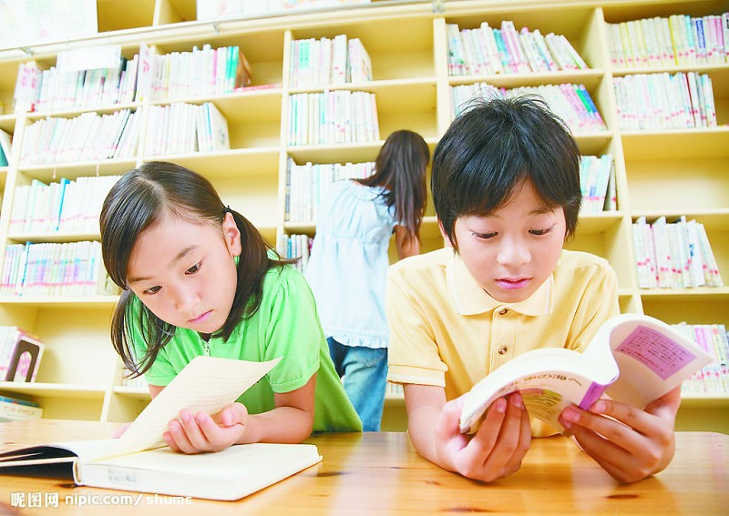

家长的行动，将影响孩子一生
一个人的精神发育史就是一个人的阅读史，而一个民族的精神境界在很大程度上取决于全民族的阅读水平。莎士比亚说：“书籍是全人类的营养品，生活里没有书籍就好像天空没有阳光；智慧里没有书籍就好像鸟儿没有翅膀。”如果能让孩子一生与好书为伴，那他的灵魂就不会空虚，他的头脑就不会愚笨。课外阅读是少年儿童人格形成的半壁江山，授之以鱼，不如授之以渔，与孩子们在一起学习，会使枯燥的学习充满乐趣、充满生机。言传身教，利于培养孩子的读书习惯。
三年级就读完文言版的《三国志》，四年级就能看懂英文版的《哈利波特》，东营市实验中学初一学生王皓对文学类、科普类书籍都很喜欢。说起王皓对书籍的热爱，父亲说，与家庭的熏陶和培养孩子的阅读兴趣有关。
说起王皓，王先生的脸上流露出了自豪感。13岁的王皓不但学习成绩优秀，而且知识面很广，性格坚强，对许多事物有着自己独到的见解。“王皓小学三年级就开始看文言版的《三国志》，四年级就能看英文版的《哈利波特》，以前是我看完书后，推荐给他看，现在都是他推荐给我看。我是研究生毕业，对于书里的有些见解都不如他理解得深刻。”
良好的阅读习惯可以影响孩子的一生。王先生本人就是个热爱读书的人，也很重视从小培养孩子的读书习惯。王皓还没上学时就常常领他去书店，给他买连环画，买磁带播放故事给他听。受父亲的培养和熏陶，王皓上幼儿园大班时就喜欢上了读书，而且涉猎广泛，天文地理都喜欢，读书习惯的形成使他有了强烈的学习欲望，学习成绩也一直很优秀。“以前我们家里都是我的书，现在他的书越来越多，客厅、他的床头到处都是，我只能给他让地方，把自己的书转移都到地下室了。”王先生说。读书对于王皓品格的塑造，人生观的培养都大有裨益。
如何培养孩子读书的兴趣？王先生建议，要常常抽时间陪孩子共同读一本书，然后和他一起讨论，会有利于培养孩子读书的兴趣。另外，经常带孩子去图书馆，让他们感受读书氛围，也有利于孩子读书习惯的形成。(记者 李琳 实习生 朱爱青)
小学生读书需要指导
小学生读书大都缺乏目的性，所以需要更多指导。一位小学老师建议，根据小学生的实际水平，选择书目生词不要过多。在题材上，小学生阅读材料应以记叙文为主，简单的说明文、议论文为辅，意义明了、朗朗上口的短诗、儿童诗也可以。在文体上，童话、传奇、民间小故事也是小学生所喜欢的。
很多小学老师透露，学校都会给小学生制定读书计划，指定一些书目。这样，小学生读书、家长买书，会有一定的参考方向。海河小学的张老师反映，她在给学生推荐书目时，都是按照年纪划分。张老师说：“随着小学生年级和阅读水平的提升，应该坚持‘字多图少’的阅读方针。”所谓“字多图少”，就是选择的书目字数越来越多，图片越来越少。这种选择方法，能够逐步增加阅读难度，提高小学生的阅读能力。
家长们对于小学生的书目选择，大都没有自己的主见。一位家长说：“我都是按照老师的推荐给孩子买书，因为我不清楚该给孩子买什么书合适。”还有的家长表示，给孩子买的书，都是孩子自己选的。一位家长道出了自己的“买书经”：“我把孩子带到书店里，他对哪本感兴趣，我就买哪本。”
采访中记者发现，很多书店也会推荐一些书目，供小学生选择。在东城某书店，《长不大的小英子》、《小布头奇遇记》等一些童话都被摆在显眼位置，这些都很受小学生欢迎。书店的一位工作人员表示，她们向小学生家长推荐时，也是以获奖的儿童文学作品为主。如《苹果树上的外婆》、《蓝色海豚岛》等。在书店里，也有不少简本的名著，《红楼梦》、《三国演义》等都有插图版，或者拼音版的。 (记者 王文朋)
初中生读书现状令人忧
课外阅读是中学生读书生活的重要组成部分，更是提高中学生综合素质的有效途径，无论对于中学生的知识积累、智力培养还是思想发展都有着特别重要的意义。中学生课内外都在读什么书？记者调查发现，初中生读书现状令人担忧。
4月21日，记者来到市育才中学，该校初一的一位学生告诉记者，他从上小学时就喜欢读书，父母也总是鼓励他多阅读各类书籍。可是上了初中，功课负担重了，父母则“掐”了他的读书计划。他每晚都要做大量习题，阅读的也都是和作业有关的内容，现在双休日也被物理、数学等辅导班占满了，更没有时间去阅读了。实验中学一位初二学生说，阅读课从初一就被其他学科“挤”掉了，“我们每天就是重复课本上那点知识，真是烦人。”“同学们很少读书，老师考试时只考点文学常识，至于为语文课本配编的课外读物《语文读本》，多数学生没认真读过。”
什么是初中学生的阅读最爱？记者采访实验中学初中二年级学生后发现，他们的阅读活动正在出现轻读文重读图的倾向。图文并茂、轻松时尚的口袋书备受追捧，玄幻小说、言情小说也有市场，娱乐、消遣类和休闲类等“轻阅读”读物成为他们课外阅读的主流。而对阅读文字量在二十万字以上的文学作品则感到吃力，“大部头”作品很少有人去看，至于中国古典文学，喜欢者寥寥无几。
针对目前初中学生的阅读现状，实验中学张老师指出，孩子们阅读的内容大多远离启迪思想、关注社会、思索人生等主题，他们对洋溢着人文主义色彩的名篇、名著缺少关注，也就难以领略文字世界的精湛和提升精神品质。长期不读书，学生们会缺乏阅读能力和源于文字想像力的培养，长此以往会扼杀孩子的文字创造力。
张老师建议，初中生应该多读书、读好书，有些书是必读的，因为一旦错过了阅读年龄，是没有办法补救的，特别是流传下来的经典名著，是优秀的文学积淀，是人类社会基本价值的携带者。一部著作之所以能流传下来，必有其特殊价值，名著中的审美意义、价值判断均可对中学生的成长产生重要作用。
孩子读书家长应该怎么做？
■不同年龄段选不同的书
孩子9个月时，就会对图书产生兴趣。
1岁左右，孩子能够说话了，家长就可以给他提供以图为主的儿童图书，并陪伴他阅读。
1岁半后，孩子会有读书的愿望，家长为其增加图文并茂的图书，给孩子讲书中的故事，让他学习复述，以童话故事为主。
2岁以后，孩子逐渐有识字的愿望，家长可以给孩子讲故事，也可以编构故事，让孩子学会描述，更多地通过读书学习说话。
3岁后，让孩子学会独立阅读，以图文并茂的童话故事书为主，家长也要和孩子一起读，为孩子营造读书的氛围，并准备一些读书用的桌椅等。
小学低年级仍以图文并茂的书为主，在童话故事的基础上，增加科学故事、英雄模范故事、寓言故事等；小学中高年级则以文字为主，增加历史故事、科幻故事，可以涉猎古典名著的简写本。
初中后，可以更多地看一些中外名著，甚至中英文对照版本，也可以有选择性地阅读一些有思想的连环画、卡通画。
孩子各个时期要读的书，都应注重图书的思想性、艺术性、趣味性。 （记者 李琳）
高中生大多读经典名著
面对高考的压力，高中生是否还有时间还有精力去读课外书？4月22日，记者带着这样的疑问走进东营市一中进行了采访，在采访中记者了解到，高中生并未因为高中课业的紧张而放下课外书，相反，无论是学校老师还是学生自己，都对课外书给予了足够的重视。在最近举办的一次全国中学生作文大赛中，市一中有多位同学获奖，而张潇扬、田雨、李梦君就是其中的佼佼者，记者对他们的读书情况进行了采访。“他是我们班里看书最多的孩子，天文地理无所不知。”语文老师赵新玲这样评价她的爱徒张潇扬，眼中充满了赞赏。谈起平时的读书情况，张潇扬口若悬河，从古典文学中的《小窗幽记》对景物的精致描写，一直谈到现代文学韩寒、郭敬明的戏谑与颓废，从德国卡夫卡《变形记》里炎凉的世态、法国雨果的悲慨黯淡一直讲到日本的川端康成、芥川龙之介的自我心理，滔滔不绝，显示出很高的文学素养。据张潇扬介绍，他平时很喜欢看书，每个周末都要抱着几本精选的图书窝在家里啃，“相比课本我更喜欢课外书，我看书喜欢速读一遍，然后再重点阅读部分章节。”据他介绍，班里很多同学都有看课外书的习惯，武侠、名著、作文选等都很受欢迎。
高二学生田雨在这次作文竞赛中，获得了山东赛区二等奖，他读书喜欢“品”书，“我平时喜欢看《读者》、《杂文》等杂志和《参考消息》等报刊，我读书比较慢，喜欢看小故事、小哲理和一些比较有思想的文章。”赵老师对他的获奖丝毫不疑惑，“他的文章有思想、眼光高，文章立意很深远。”
谈到高中生读书情况，有十多年教龄的高二语文组主任姜松林告诉记者，高中生读书不能仅想着功利成绩，读书影响最大的还是学生的性格和品行，“我一直鼓励学生读励志类图书，上面一些人奋斗的事迹会让很多学生从中获益。另外，高中生年纪偏小，很多是非标准也都要从书中慢慢树立。”虽然高中课程紧张，但作为老师还是非常鼓励学生多读书，“学校图书馆每天都开放，每周也都会安排读书课和发放一些图书推荐资料，鼓励学生读书。”同为语文老师的赵新玲也给出了相同的看法，她建议高中生要多读经典名著类图书，“经典的力量无论是对学习还是对人生观价值观都是一种提升。

